「地域リーダー」にお勧めする全国農業図書
令和６年２月
（一社）全国農業会議所出版部

※価格はすべて１０％税込・送料別

１．2023年度版 農家相談の手引
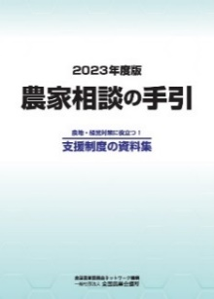
～農地・経営対策に役立つ！ 支援制度の資料集～
R05-14 A4判128頁 850円
農業委員・農地利用最適化推進委員をはじめとする地域農業のリーダー等が、農業者から相談を受ける際に制度や施策の要点を説明する際に活用できる資料集。各種研修会のテキストとして、農業に関する諸制度を学ぶ手引書として幅広く活用できます。「農地利用最適化」をはじめとする農業委員・推進委員の役割、農地と担い手の確保、農業者の経営発展、国による支援制度に関する事項を収録しています。

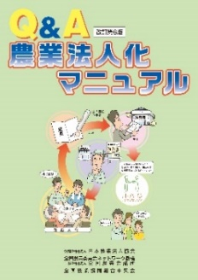
２．Ｑ＆Ａ 農業法人化マニュアル 改訂第６版
R04-37 A4判108頁 900円
農業経営の法人化を志向する農業者を対象に、法人化の目的やメリット、法人の設立の仕方、法人化に伴う税制や労務管理上の留意点などの疑問を一問一答形式で解説。改訂第６版では、農業経営の発展過程と法人化を踏まえた経営理念・経営戦略立案の重要性などを追加しています。

３．一般社団法人による集落営農・農村ＲＭＯ設立・運営の手引
R04-29 A4判96頁 1,100円
今後の農村政策の一つの柱として期待が寄せられている、農村ＲＭＯ農村型地域運営組織。農村ＲＭＯが展開する活動は多種多様であり、それぞれの実情にあわせて法人形態を選択することが大切です。一般社団法人のメリット・デメリットや設立・運営の仕方を他の法人形態と比較しながら解説しました。

４．改訂版 地域集落の未来設計図を描こう！ 澤畑 佳夫 著
【全国農業図書ブックレット15】 R02-30 A5判72頁 700円
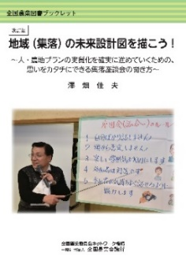
茨城県東海村農業委員会の元事務局長で、現在は全国農業会議所の専門相談員の澤畑氏が、「地域集落の話し合いの進め方」について、これまでの座談会や講演会、研修会などの経験を踏まえて具体的に何をすべきか、現場出身者ならではの目線で伝えるブックレット。改訂版となる本書では、冒頭で新たに解説と推薦文を加えたほか、座談会前に取り組むべき準備についても解説しました。座談会成功のコツをわかりやすくまとめた一冊です。

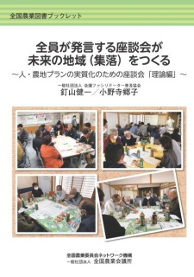
５．全員が発言する座談会が未来の地域集落をつくる
釘山 健一/小野寺 郷子 著 【全国農業図書ブックレット16】
R02-31 A5判104頁 900円
会議ファシリテーター普及協会ＭＦＡの釘山健一氏と小野寺郷子氏が人・農地プランの実質化のための座談会の進め方を丁寧に解説。本書では、「参加者が楽しく積極的に発言できる座談会」のつくり方をＭＦＡが試行錯誤しながら培った「理論」に基づいてわかりやすく解説しています。
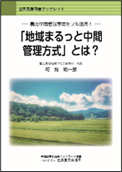
６．「地域まるっと中間管理方式」とは？～農地中間管理事業をフル活用！～
可知 祐一郎 著 【全国農業図書ブックレット18】
R03-25 A5判 74頁 700円
農地の集積・集約化をはじめ、担い手の確保・育成や魅力ある地域づくりを実現する手法として注目を集めている「地域まるっと中間管理方式」。本書では、取り組みの方法を実際の事例を挙げながら実践的に学ぶことができます。

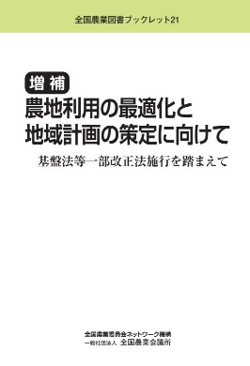
７．増補 農地利用の最適化と地域計画の策定に向けて
～改正基盤法施行を踏まえて～ 【全国農業図書ブックレット21】
R05-41 A5判82頁 550円
農業経営基盤強化促進法等の2022年改正により、「人・農地プラン」が「地域計画」として法定化され、基盤法の農用地利用集積計画が機構法の新たな農用地利用集積等促進計画に統合されました。改正法を踏まえた農業委員会組織の農地利用の最適化と「地域計画」策定に向けた取り組みを説明します。
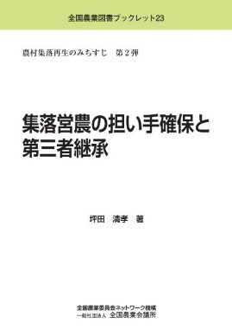
８．集落営農の担い手確保と第三者継承 坪田 清孝 著
【全国農業図書ブックレット23】 R05-23 A4判84頁 770円
筆者は県外から招いた担い手に第三者継承を行った、福井県あわら市の集落営農組織「株式会社グリーンファーム角屋」の元代表取締役。担い手探しから育成、そして代表を委譲するまでの経過を辿ります。

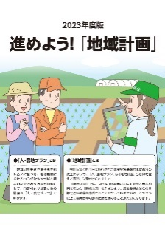
９．【リーフ】2023年度版 進めよう！「地域計画」
R05-13 A4判8頁 100円
令和５年４月施行の改正農業経営基盤強化促進法において、「地域計画」の策定が法定化されました。「地域計画」の実現に向けて農業委員会が果たすべき役割や具体的な取り組み手法について記載したリーフレット。タブレットを使った意向把握や目標地図の素案作成の流れも紹介します。

